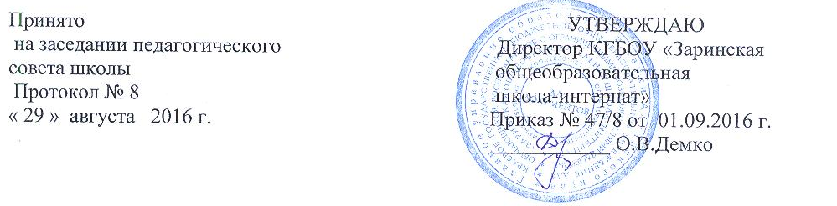
Положение
об учете семей, находящихся в социально опасном положении.

- Общие положения
Настоящее Положение разработано в соответствии с Семейным кодексом РФ, Конвенции ООН о правах ребенка, Конституции РФ, Федеральных законов Российской Федерации от 24.06.1999 № 120-ФЗ (ред. от 25.11.2013) "Об основах системы профилактики безнадзорности и правонарушений несовершеннолетних" (с изменениями и дополнениями, вступившими в силу с 05.12.2013); от 30.12.2012 № 297-ФЗ "О внесении изменений в статьи 4 и 11 Федерального закона "Об основах системы профилактики безнадзорности и правонарушений несовершеннолетних"; от 24.07.1998 г. № 124 ФЗ «Об основных гарантиях прав ребенка в Российской Федерации», от 21.12.2012 №273-ФЗ «Об образовании в Российской Федерации», Законом Алтайского края от 1512.2002 № 86-ЗС «О системе профилактики безнадзорности и правонарушений несовершеннолетних в Алтайском крае» (с изменениями от 31.12.2003, 14 октября, 28, 31 декабря 2004), Уставом КГБОУ «Заринская общеобразовательная школа-интернат» (далее – ОУ) и регламентирует порядок постановки на учет обучающихся и их семей, находящихся в социально опасном положении.

  - В положении применяются следующие понятия:

- Обучающийся, находящийся в социально опасном положении, - обучающийся, который вследствие безнадзорности или беспризорности находится в обстановке, представляющей опасность для его жизни или здоровья, либо не отвечающей требованиям к его воспитанию или содержанию, либо совершает правонарушение или антиобщественные деяния.
- Семья, находящаяся в социально опасном положении, - семья, имеющая обучающегося, воспитанника, находящегося в социально опасном положении, а также семья, где родители (законные представители) обучающегося не исполняют своих обязанностей по его воспитанию, обучению и (или) содержанию, и (или) отрицательно влияют на его поведение, либо жестоко обращаются с ним.
- Профилактика безнадзорности и правонарушений обучающихся система социальных, правовых и педагогических мер, направленных на выявление и устранение причин и условий, способствующих
- Индивидуальная профилактическая работа – деятельность по своевременному выявлению обучающихся и семей, находящихся в социально опасном положении, а также по их социально-педагогической реабилитации и (или) предупреждению совершения обучающимися правонарушений и антиобщественных деяний.

1.2. Учету в качестве находящихся в социально опасном положении подлежат семьи и обучающиеся, требующие индивидуально направленной коррекционно- профилактической работы и оказания социально-педагогической поддержки.
1.3. Целью учета является проведение социально-профилактических мероприятий совместно с учебной и воспитательной частью по оказанию педагогической помощи семьям и учащимся в решении возникающих проблем, коррекции девиантного поведения.

- Порядок учета
2.1. Учету подлежат семьи, в которых:
- ребенку не обеспечивается полноценное воспитание и обучение, не осуществляется необходимый контроль;
- создана обстановка, отрицательно влияющая на морально-психологическое состояние ребенка и его обучение;
- имеют место затяжные конфликты между членами семьи, в которые втянут ребенок;
- члены семьи злоупотребляют алкоголем, наркотиками, ведут антиобщественный образ жизни и тем самым отрицательно влияют на ребенка;
- допускается жестокое обращение с детьми.
2.2. Учету подлежат следующие учащиеся:
- имеющие склонность к вредным привычкам (алкоголю, наркотикам, токсинам);
- регулярно или систематически пропускающие занятия без уважительной причины ;
- имеющие склонность к девиантному поведению, а также тесно общающиеся с подобными группами подростков;
- совершившие ряд поступков, правонарушений или преступлений.
2.3. Решение о постановке на учет выносится советом по профилактике правонарушений школы.
2.4. До принятия решения о постановке на учет классный руководитель социальный педагог проводят подготовительную работу: посещают семью, беседуют с родителями (или лицами, их заменяющими), выясняют все аспекты возникших проблем, возможные причины их возникновения, с согласия учащихся или родителей организуют консультацию психолога, планируют реабилитационные мероприятия.
2.5. Совет по профилактике правонарушений, рассмотрев представленные документы (представление, акт обследования, объяснительные и другие необходимые документы), принимает решение о постановке на учет и планирует основные направления работы с семьей.
2.6. Решение о снятии с учета принимается в случае устойчивой тенденции к улучшению или полного решения проблемы, которая стала причиной постановки на учет.
2.7. Решение о снятии с учета принимается советом по профилактике правонарушений школы.

3. Содержание работы с семьями, поставленными на учет
3.1. Классный руководитель совместно с социальным педагогом, психологом, психиатром планирует и осуществляет профилактическую работу с семьями, поставленными на учет, по индивидуальной схеме. Социальный педагог, в зависимости от доминирующего фактора, привлекает специалистов заинтересованных служб по профилактике безнадзорности, беспризорности детей и подростков, контролирует посещение учебных занятий учащихся.
3.2. Классный руководитель планирует и контролирует занятость учащихся из семей, поставленных на учет, в каникулы контролирует посещаемость уроков, текущую и итоговую успеваемость, посещение кружков, спортивных секций вне школы.
3.3. О проведенных мероприятиях с семьями данной категории, классный руководитель информирует совет по профилактике правонарушений и фиксирует проводимую работу в отношении семьи в тетради наблюдения. Здесь же заслушиваются социальный педагог и психолог о динамике принимаемых мер.
3.4.Обо всех негативных и позитивных изменениях в семьях, находящихся в социально-опасном положении и поставленных на школьный профилактический учет, а также наиболее значимых проступках учащихся классный руководитель оперативно информирует заместителя директора по воспитательной работе, социального педагога.

